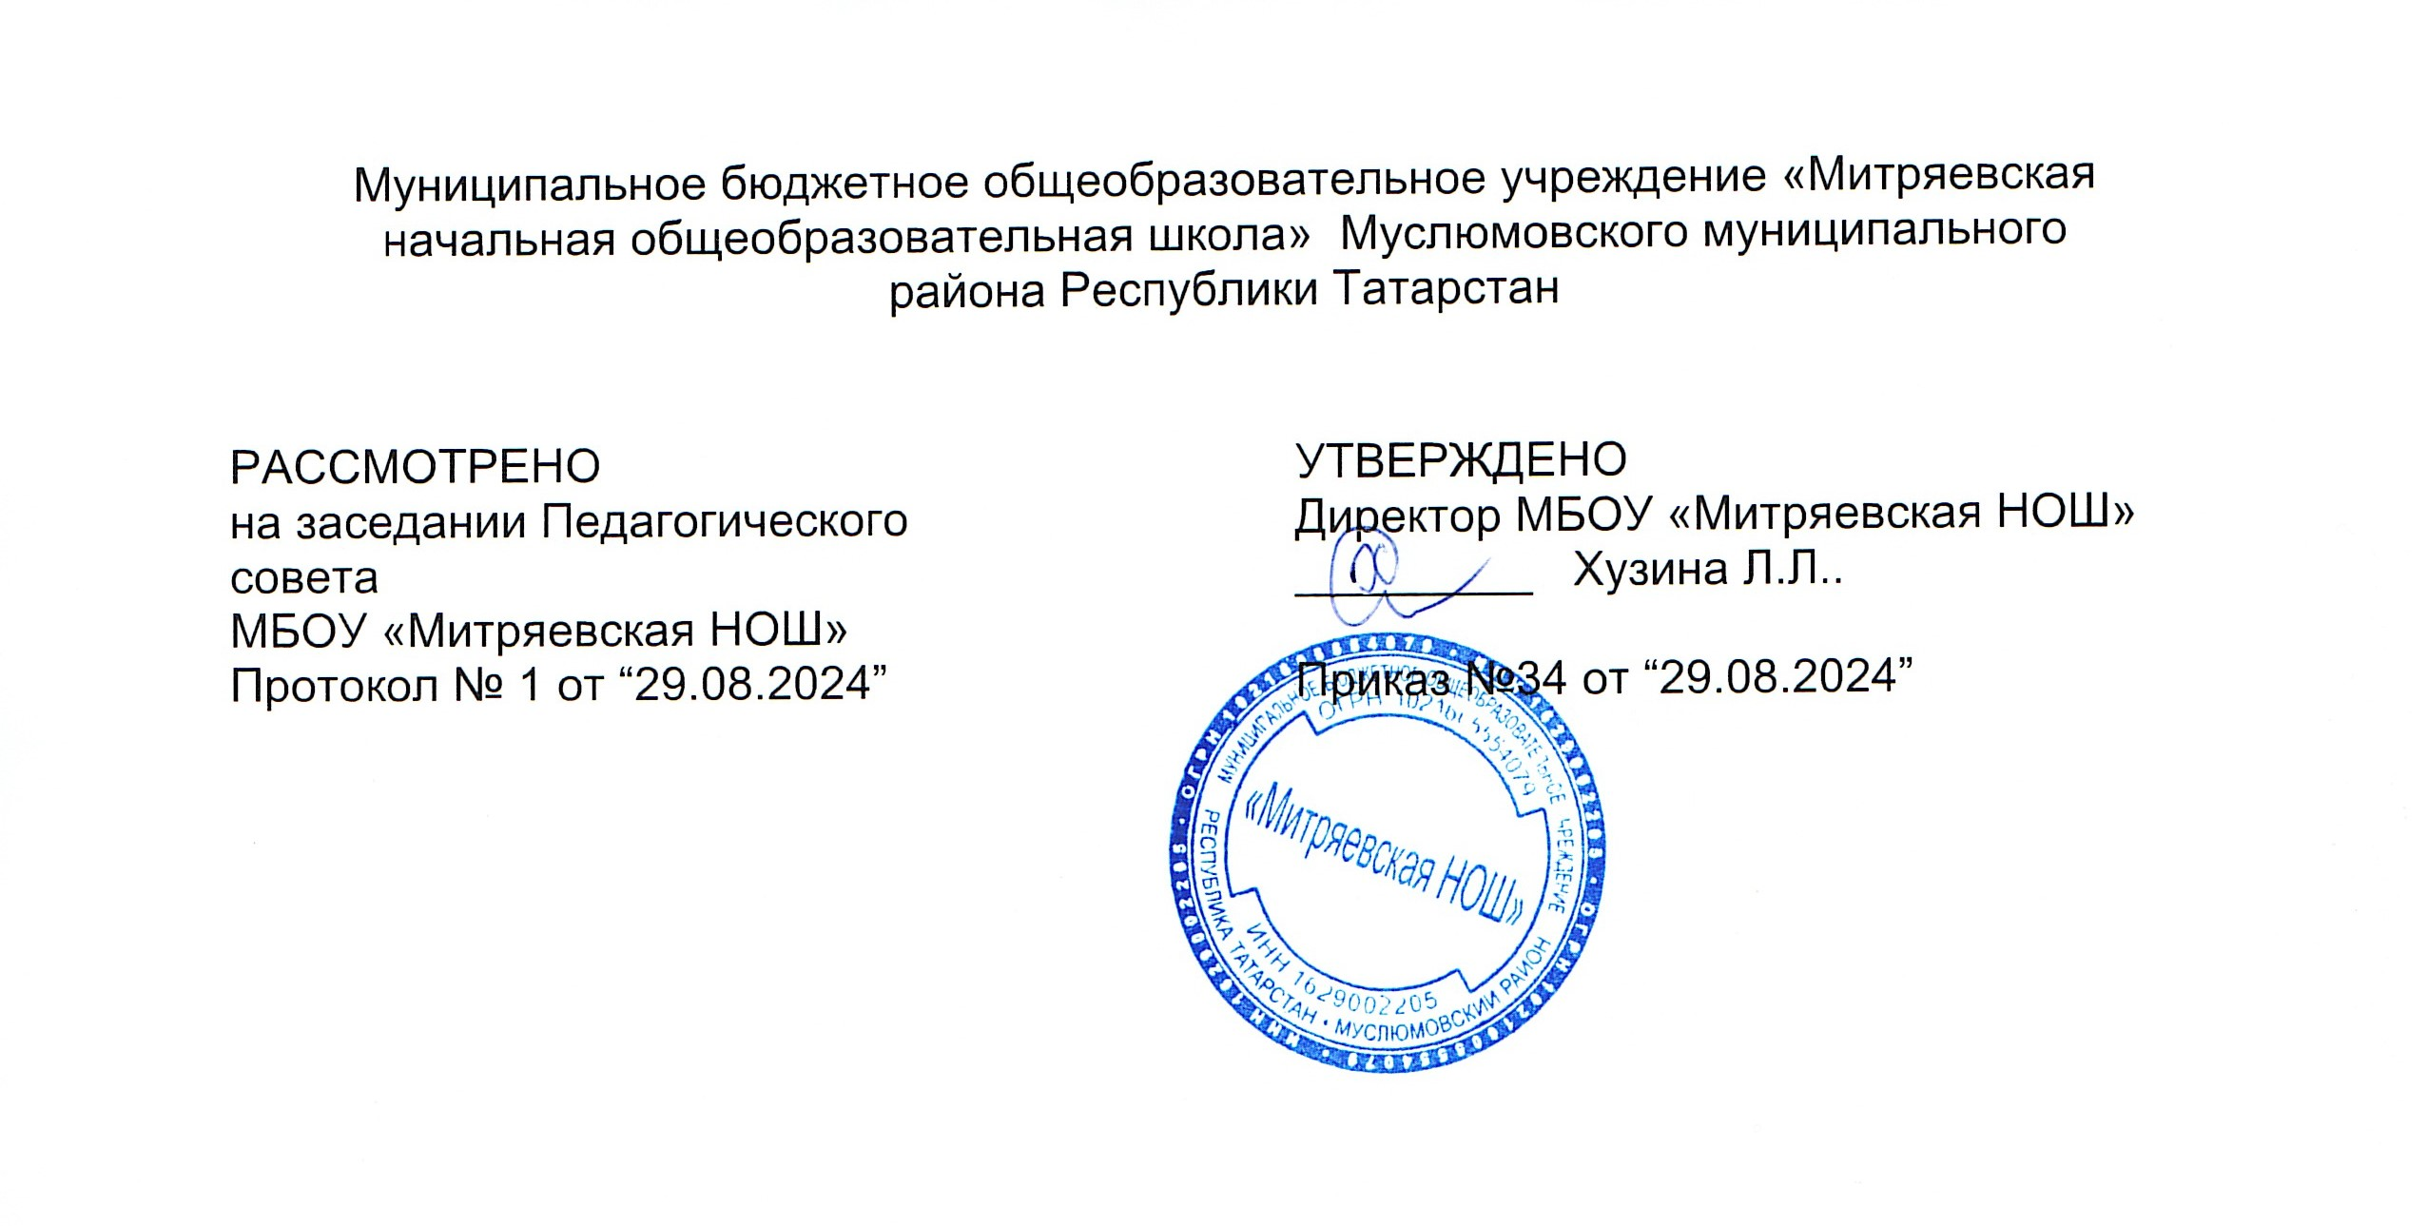

Годовой календарный учебный график
МБОУ “Митряевская НОШ”дошкольных групп
на 2024-2025 учебный год

ПОЯСНИТЕЛЬНАЯ ЗАПИСКА

Календарный учебный график деятельности дошкольной группы муниципального бюджетного образовательного учреждения «Митряевская начальная общеобразовательная школа» Муслюмовского муниципального района Республики Татарстан является локальным нормативным документом, регламентирующим общие требования к организации образовательного процесса в учебном году в дошкольной группе МБОУ «Митряевская НОШ».

Календарный учебный график разработан в соответствии:

  - Законом Российской Федерации от 29.12.2012 г. № 273-ФЗ «Об образовании в Российской Федерации»;

  - Федеральным государственный образовательный стандарт дошкольного образования, утвержденный приказом Министерства образования и науки РФ от 17 октября 2013 года №1155;

  - Санитарно-эпидемиологическими правилами и нормативами СанПиН 2.4.1.3049-13 «Санитарно-эпидемиологические требования к устройству, содержанию и организации режима работы дошкольных образовательных организациях», утвержденными Постановлением Главного государственного санитарного врача РФ от 15 мая 2013 г. N 26;

  - Уставом школы;

  - Основной общеобразовательной программой дошкольного образования Муниципального бюджетного образовательного учреждения «Митряевская начальная общеобразовательная школа» Муслюмовского муниципального района Республики Татарстан;

  - Трудовым кодексом Российской Федерации;

  - Законом Республики Татарстан от 19.02.1992 г. №1448-XII «О праздничных днях
- памятных датах Республики Татарстан» (с внесением изменений в статью 1);

  - Проектом Постановления Правительства Российской Федерации «О переносе выходных дней в 2019 году» (подготовлен Минтрудом России 20.07.2018).

Содержание календарного учебного графика включает в себя:
- режим работы ДГ,
- количество возрастных групп,
- продолжительность учебного года,
- количество недель в учебном году,
- недельная образовательная нагрузка занятий,
- регламентирование образовательного процесса, половина дня,
- график зимних каникул,
- летний оздоровительный период,
- праздничные дни (нерабочие дни).

Календарный учебный график учитывает в полном объеме возрастные психофизические особенности воспитанников и отвечает требованиям охраны их жизни и здоровья.

Содержание |  | Младшая |  | Средняя |  | Старшая | Подготовител
 |  | группа |  | группа |  | группа | ь-ная к школе
 |  | (3-4 года) |  | (4-5 лет) |  | (5-6 лет) | группа
 |  |  |  |  |  |  | (6-7 лет)
Режим работы |  | - пятидневная |  | рабочая | неделя (выходные: суббота,
 |  | воскресенье),
 |  | - время работы с 07.00 до 17.30 часов
Количество возрастных |  |  | Одна возрастная группа
групп
Начало учебного года |  | 1 сентября |  | 1 сентября |  | 1 сентября | сентября
График зимних каникул |  |  |  | 01.01.2024г. - 08.01.2025г.
Окончание учебного года |  | 30 мая |  | 30 мая |  | 30 мая | 30 мая
Продолжительность |  | 36 недель |  | 36 недель |  | 36 недель | 36 недель
учебного года |  | 36 недель |  | 36 недель |  | 36 недель | 36 недель
1 полугодие |  | 16 недель |  | 16 недель |  | 16 недель | 16 недель
II полугодие |  | 20 недель |  | 20 недель |  | 20 недель | 20 недель
Продолжительность |  | 5 дней |  | 5 дней |  | 5 дней | 5 дней
учебной недели |  | 5 дней |  | 5 дней |  | 5 дней | 5 дней
Недельная образовательная |  | 10 |  | 10 |  | 13 | 15
нагрузка занятий |  | 10 |  | 10 |  | 13 | 15
Регламентирование |  | 1 половина |  | 1 |  | 1 половины | 1 половина
образовательного процесса, |  | дня |  | половины |  | дня | дня
половина дня |  |  |  | дня
Летнийоздоровительный |  |  |  | июнь, июль, август
период
Сроки проведения |  |  |  | 12.10.24г. - 24.10.25г.
педагогической |  |  |  | 12.04.24г. - 24.04.25г.
диагностики
Праздничные и | выходные |  |  | Курбан Байрам
дни | согласно |  |  | День народного единства
производственному |  |  |  | День Конституции РТ
календарю |  |  |  | Новогодние каникулы
 |  |  |  | День защитника Отечества
 |  | Международный женский день
 |  |  |  | Праздник Весны и Труда
 |  |  |  | День Победы
 |  |  |  | День России
 |  |  |  | Ураза-Байрам
 |  |  | День Республики Татарстан

